**软件测试故障处理跟踪实验**

1. 实验名称：软件测试与故障处理跟踪
2. 实验目的：
3. 掌握软件测试和故障测试工具JIRA工具的安装和使用
4. 选定一开源软件的某一功能，采用LoadRunner等测试工具进行基本的系统功能和性能测试，并采用JIRA进行bug跟踪管理。
5. 了解软件企业中软件度量和测试的工作指南
6. 实验内容：
7. 安装软件故障跟踪工具JIRA，并掌握其使用方法
8. 对JFreeChart的功能进行基本的功能和性能测试。并学会用JIRA进行bug的分发和跟踪
9. 实验结果
10. 安装软件故障跟踪工具JIRA，并掌握其使用方法

注册

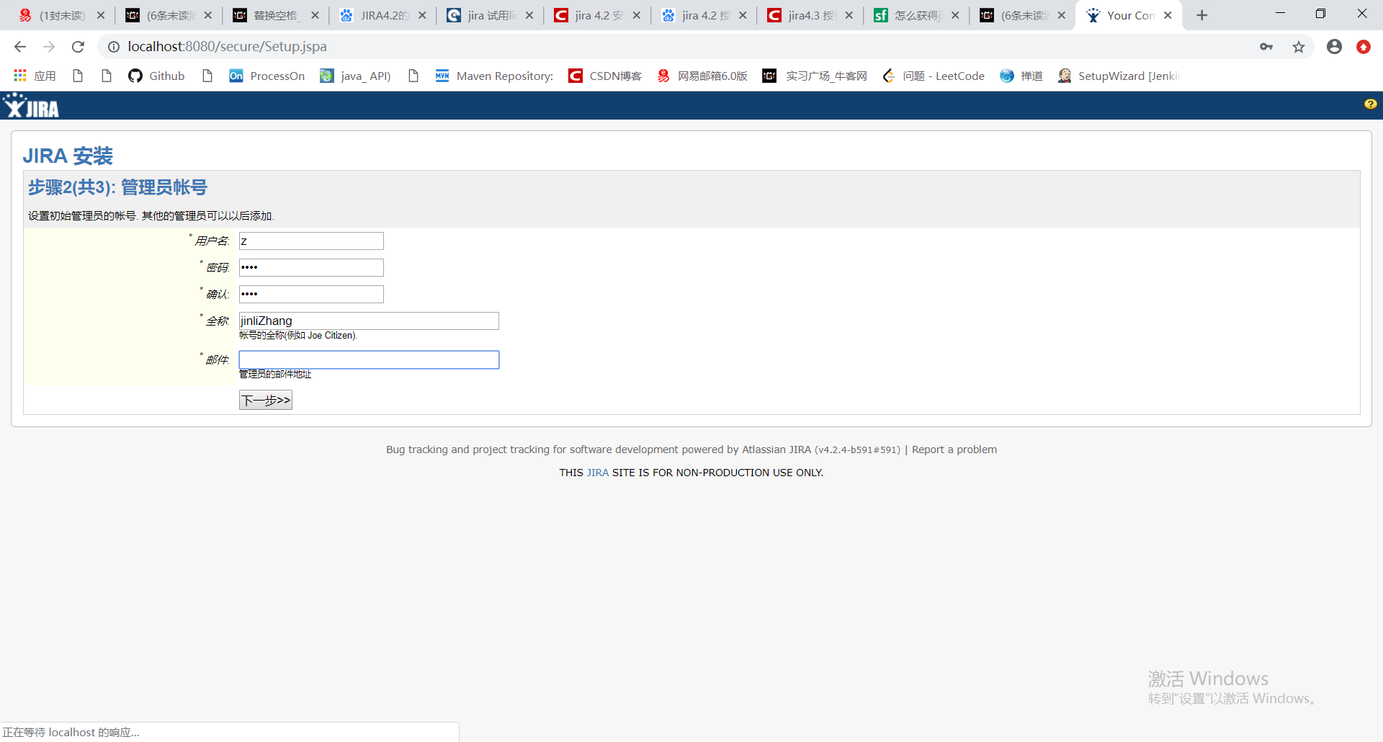

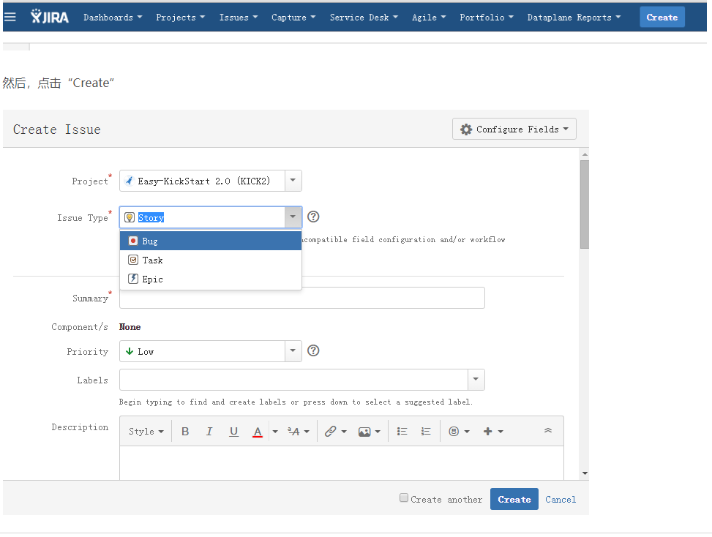

添加工作流

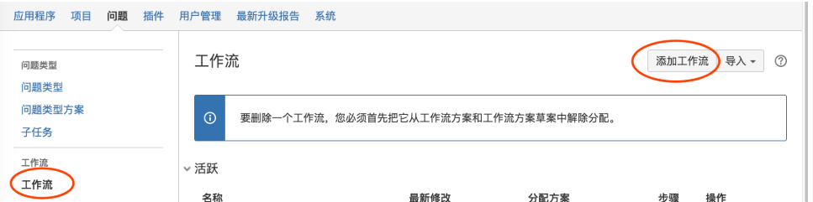

添加状态和转换关系

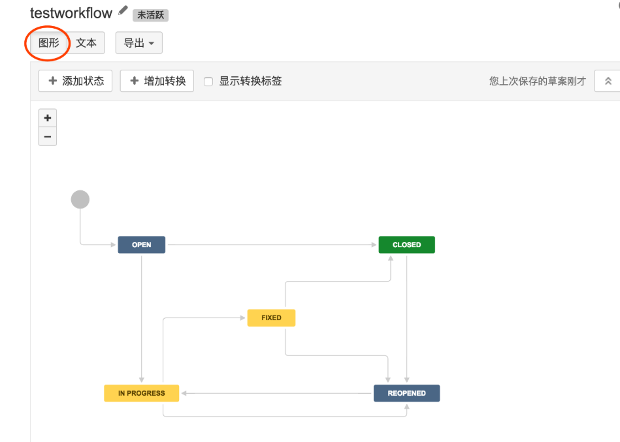

Bug状态

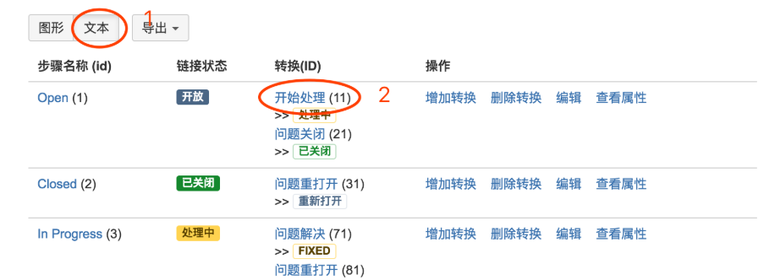

添加条件

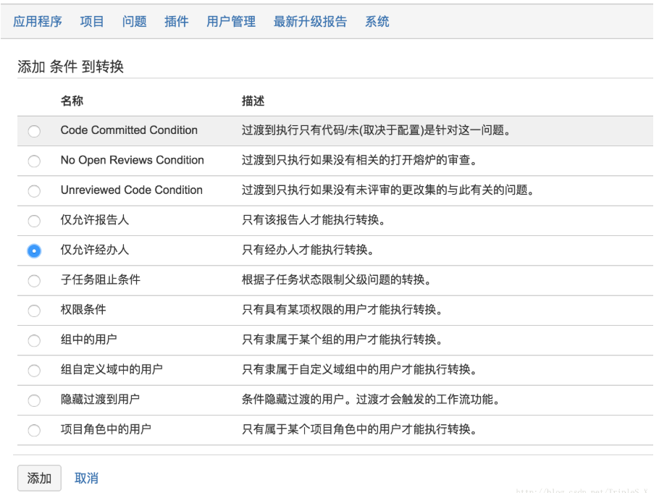

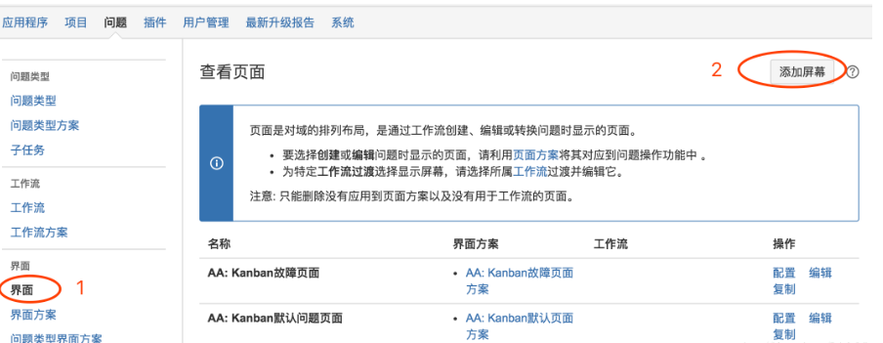

添加

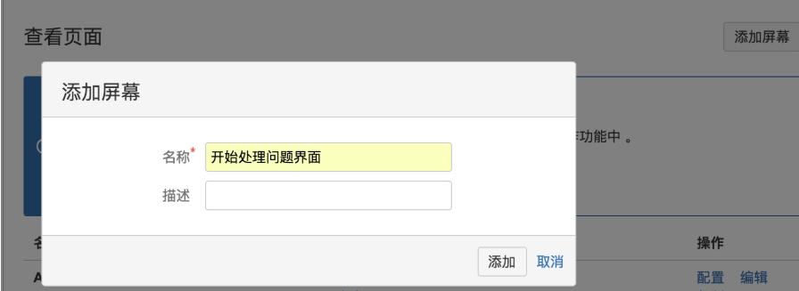

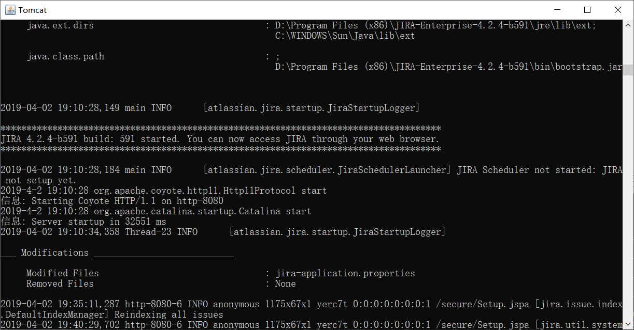

1. 利用LoadRunner对JFreeChart的功能进行基本的功能和性能测试。并学会用JIRA进行bug的分发和跟踪

对JFreeChart的并发量和按键进行测试：

录制脚本

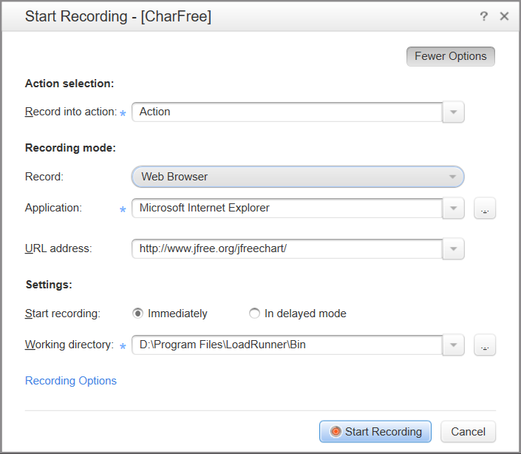

播放脚本

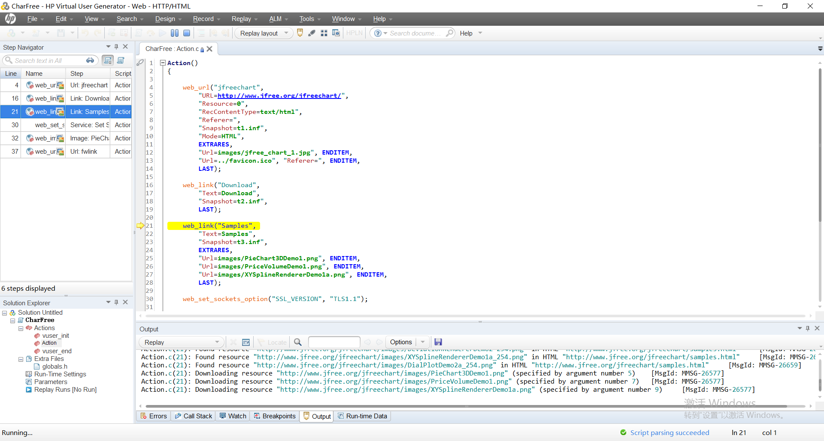

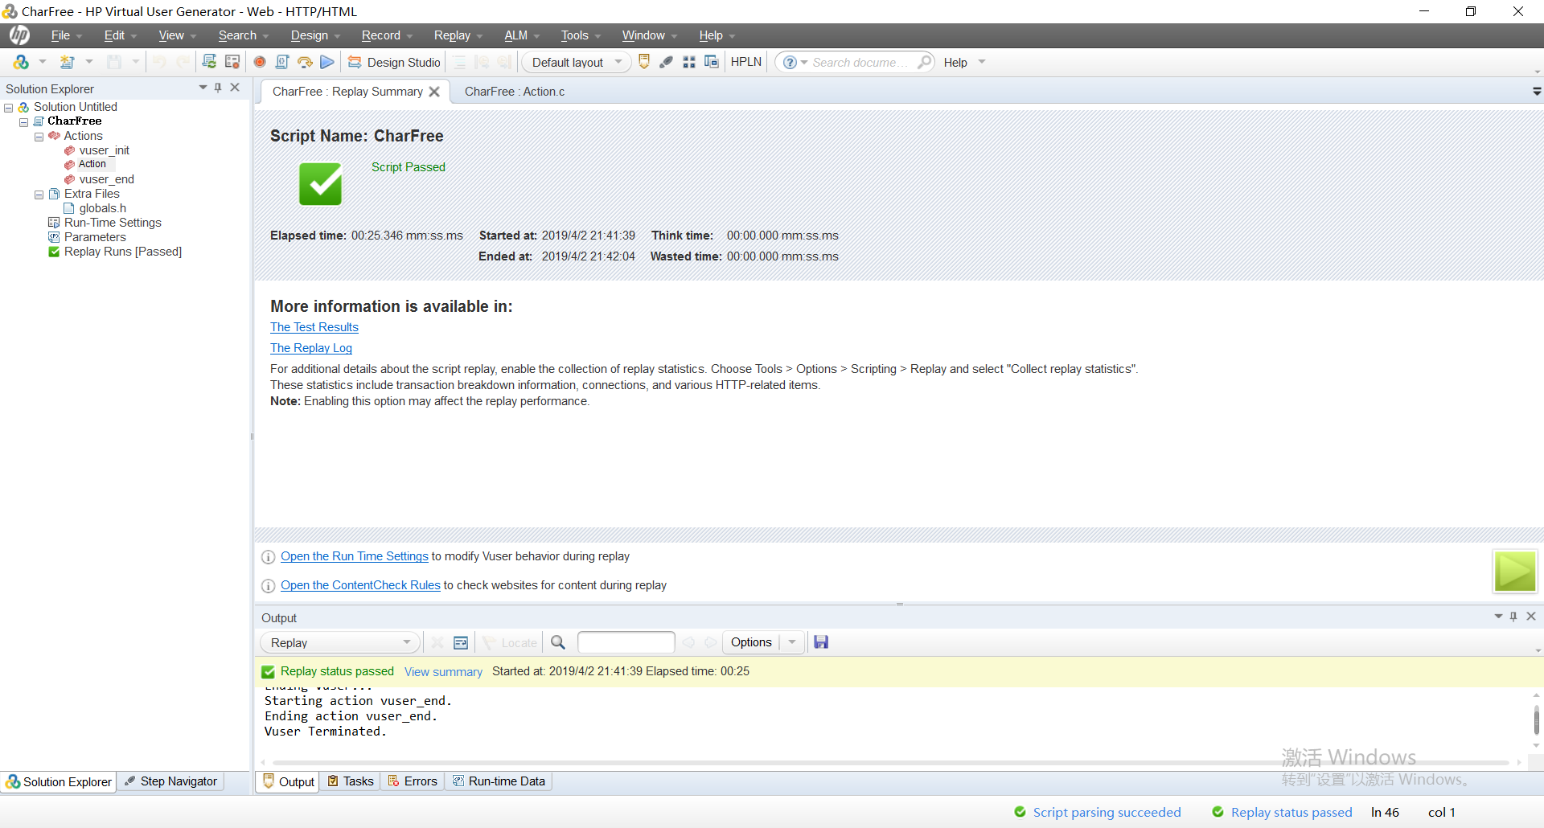

设置初始访问人数

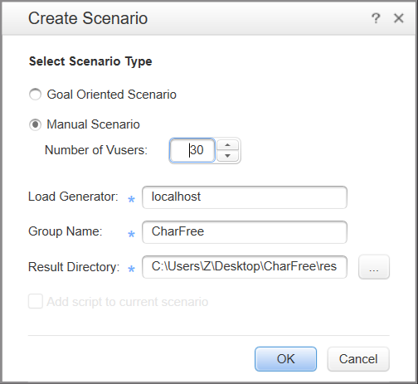

设置初始化问人数为2和每五秒增加用户

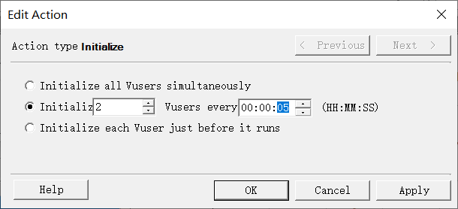

设置开始访问人数为2和每五秒增加用户

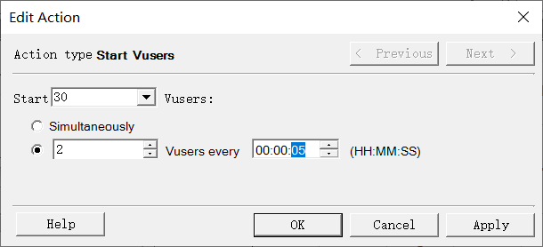

设置 结束情况

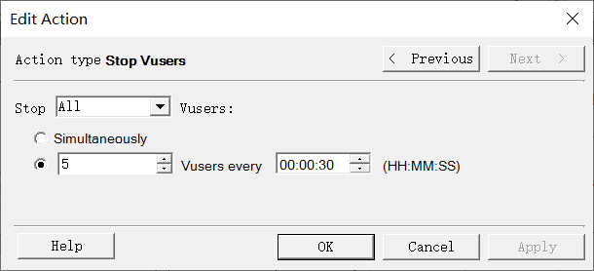

执行脚本

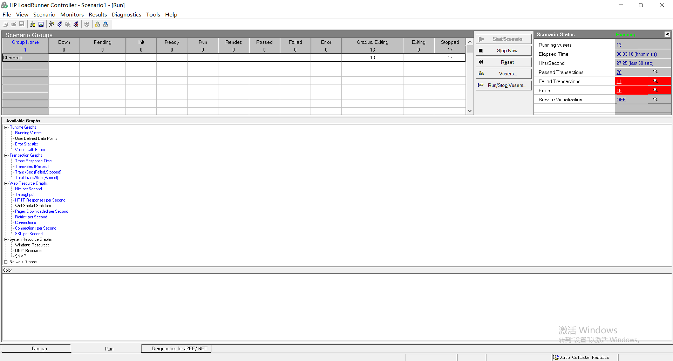

测试结果

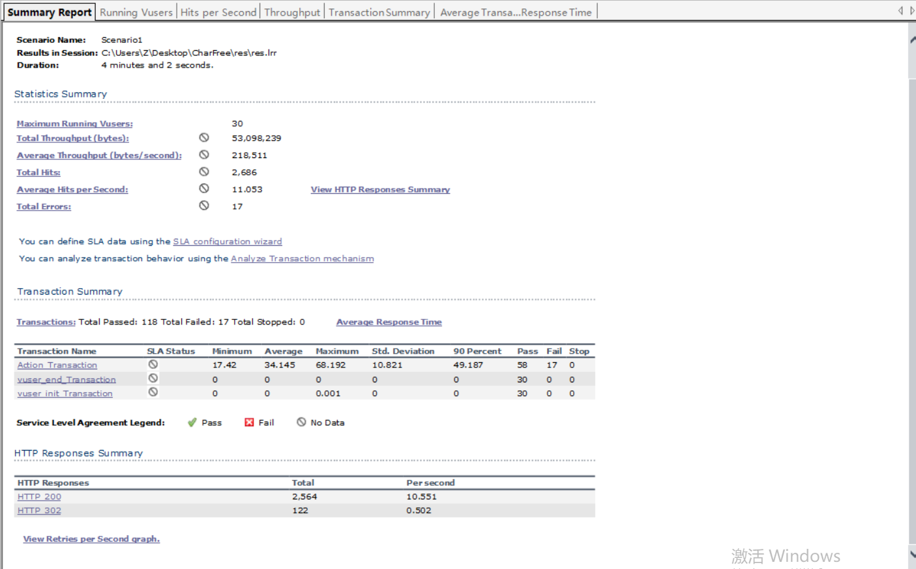

加载用户的过程：因为我选择的是每两秒加载一次用户，等所有用户加载完后，才开始进行测试

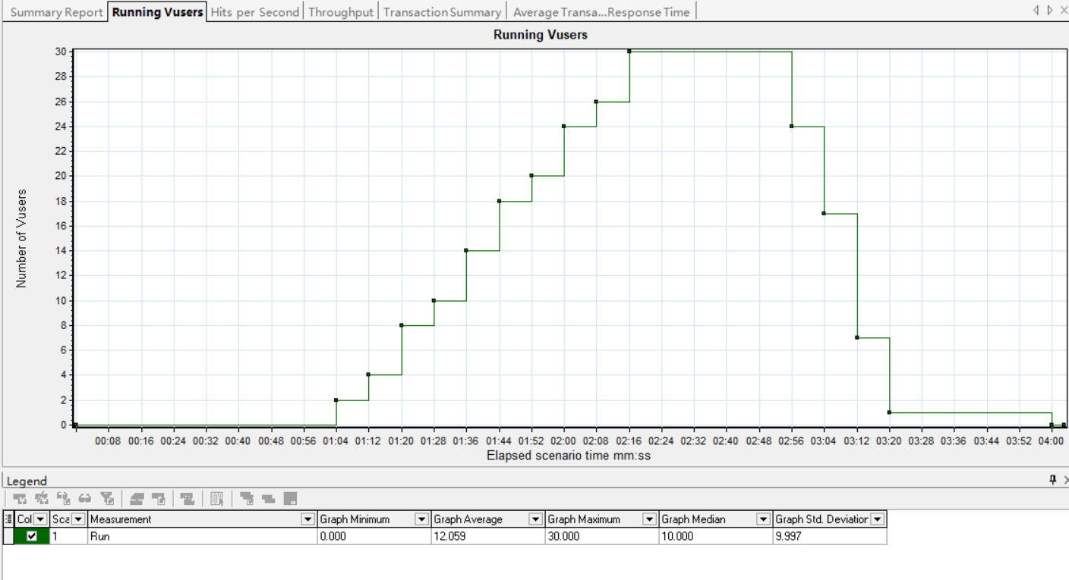

每秒的点击数目：随着用户的增多点击次数增多，随着用户的减少每秒点击次数减少

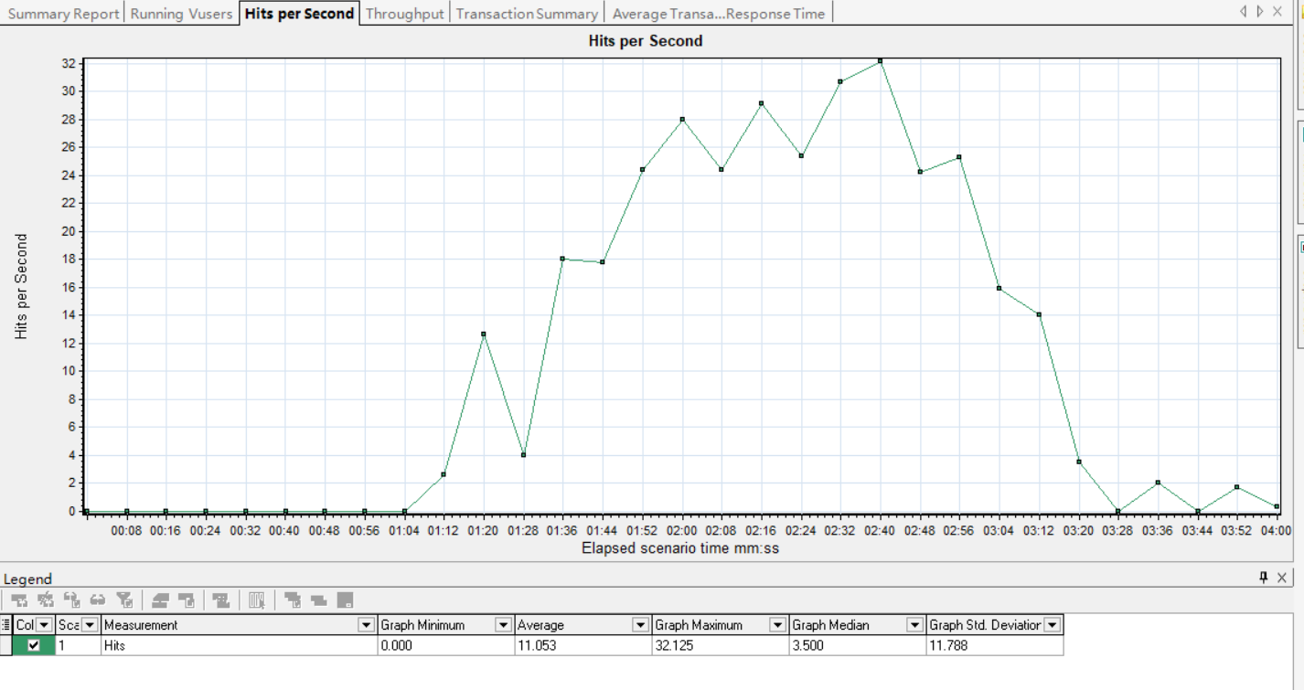

总的吞吐量：在2:48时到达峰值，之后随着用户减少，吞吐量减少。

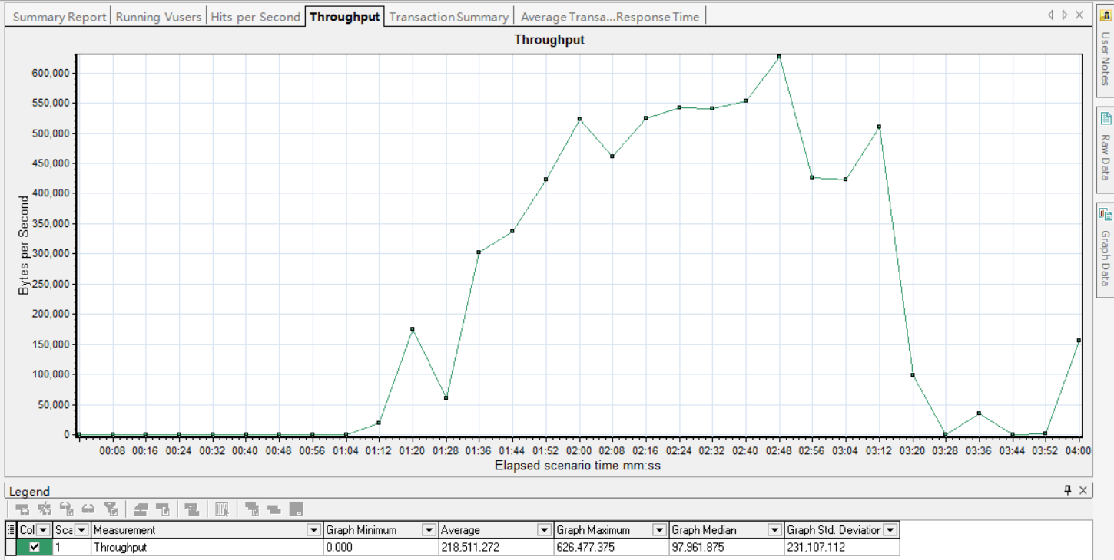

通过的数目

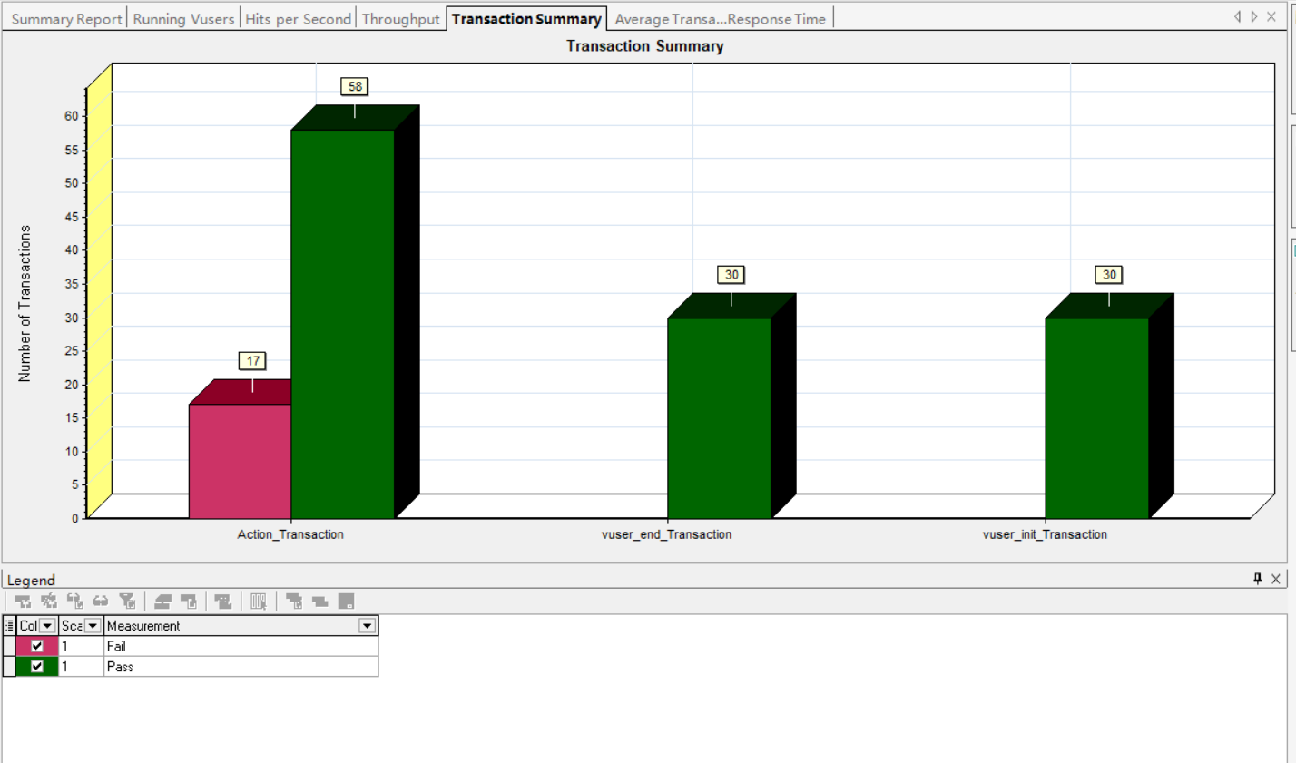

由此可见：JFreeChart的性能并不是特别好，因为在30个并发用户时会有用户失败

平均每秒的响应数目：在所有用户加载完后，才开始进行访问，

